個人資料 DATA PRIBADI
工人姓名 NAMA | HAZAMI |  |  |  |  | 編號 KODE : |  | JICLC-230
報到日 DAFTAR | 2025 年 7 月 17 日 |  |  |  |  | 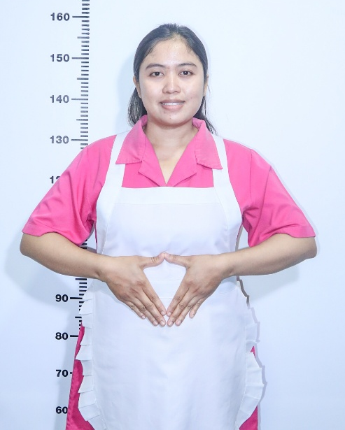
性別 JENIS KELAMIN | 女 PEREMPUAN
出生日 TANGGAL LAHIR | 1992 年 7 月 19 日
年齡 UMUR | 33 嵗
出生地 TEMPAT LAHIR | MATARAM
身高 TINGGI / 體重 BERAT | 158 公分 72 公斤
宗教 AGAMA | 回教 Islam
學歷 PENDIDIKAN | 專科 SMK
語言能力  BAHASA | 英語  INGGRIS | 國語  MANDARIN |  | 粵語  KANTONIS
剛學 MULAI
一點 DIKIT | ✔ | ✔
一般 BIASA
可以 BAIK
很好 BAGUS |  |  |  |  |  | 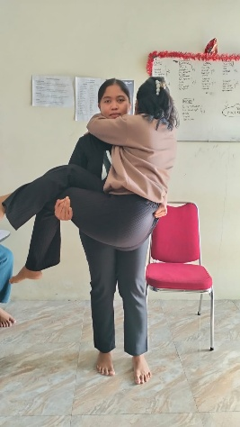 |  |  | 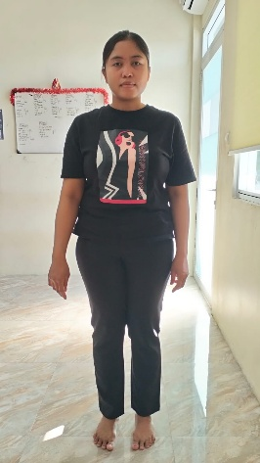
婚姻狀況 STATUS NIKAH | 離婚 CERAI
配偶姓名/年齡
NAMA/UMUR
配偶工作 KERJAAN SUAMI
小孩人數 JUMLAH ANAK | 2
女孩和年齡 PUTRI / UMUR
男孩和年齡 PUTRA / UMUR | 2 ( 14 , 9 )
地址 ALAMAT | LOMBOK
你可以抱幾公斤 ANDA KUAT GENDONG BERAPA KG |  |  | 60 公斤
✁否有工作經驗 APAKAH ADA PENGALAMAN KERJA
工作內容PEKERJAAN YANG DILAKUKAN |  |  |  |  |  | 工作期間 LAMA |  |  | 國家地點 NEGARA
KERJA DI SALON KECANTIKAN , SPA PIJAT在美容院和水療中心工作  Zài měiróng yuàn hé shuǐliáo zhōngxīn gōngzuò |  |  |  |  |  | 2015 2022 |  |  | 印尼
PRT ( MERAWAT BAYI BARU LAHIR ) 煮飯,洗衣服,打掃房子,去市場買菜 , 照顧新生兒 , Zhàogù xīnshēng ér |  |  |  |  |  | 2022 – 2024 |  |  | 印尼
家屬資料 DATA KELUARGA
父親姓名 NAMA AYAH | MAHIDIN |  |  |  | 年齡 UMUR | ALM | 父親工作 KERJAAN
母親姓名 NAMA IBU | RAINA |  |  |  | 年齡 UMUR | ALM | 父親工作 KERJAAN
兄妹人數TOTAL SAUDARA | 4 | 兄妹中你的排行✁第 DIANTARA SAUDARA,URUTAN ANDA ADALAH : |  |  |  |  |  |  |  |  |  |  | 3
 | 兄弟/年齡 SDR LAKI / UMUR |  |  |  | 4 ( 37,27 , 27 ) | 姐妹/年齡 SDR CEWEK / UMUR
作意願 KESEDIAAN DALAM BEKERJA |  |  |  |  |  |  |  |  | ✁ IYA |  |  | 不 TIDAK
1. 你✁否可以吃豬肉 Apakah Anda boleh makan daging babi ? |  |  |  |  |  |  |  |  |  |  |  | ✔
2. 你✁否可以工作沒有休假 Apakah Anda bisa kerja tanpa libur? |  |  |  |  |  |  |  |  | ✔
3. ✁✁否可以工作不用手機 Apakah Anda bisa kerja tanpa pakai hp? |  |  |  |  |  |  |  |  | ✔
4. 你✁否會害怕狗Apakah Anda takut pada anjing? |  |  |  |  |  |  |  |  |  |  |  | ✔
5. 可以不拜拜嗎？Apakah anda boleh untuk tidak sholat ? |  |  |  |  |  |  |  |  | ✔
6.有老公或男朋友或親戚朋友在台灣嗎？ Ada suami atau pacar di taiwan tidak...? |  |  |  |  |  |  |  |  |  |  |  | ✔
